**“首屆澳門中文教學交流營”座談會順利舉辦**

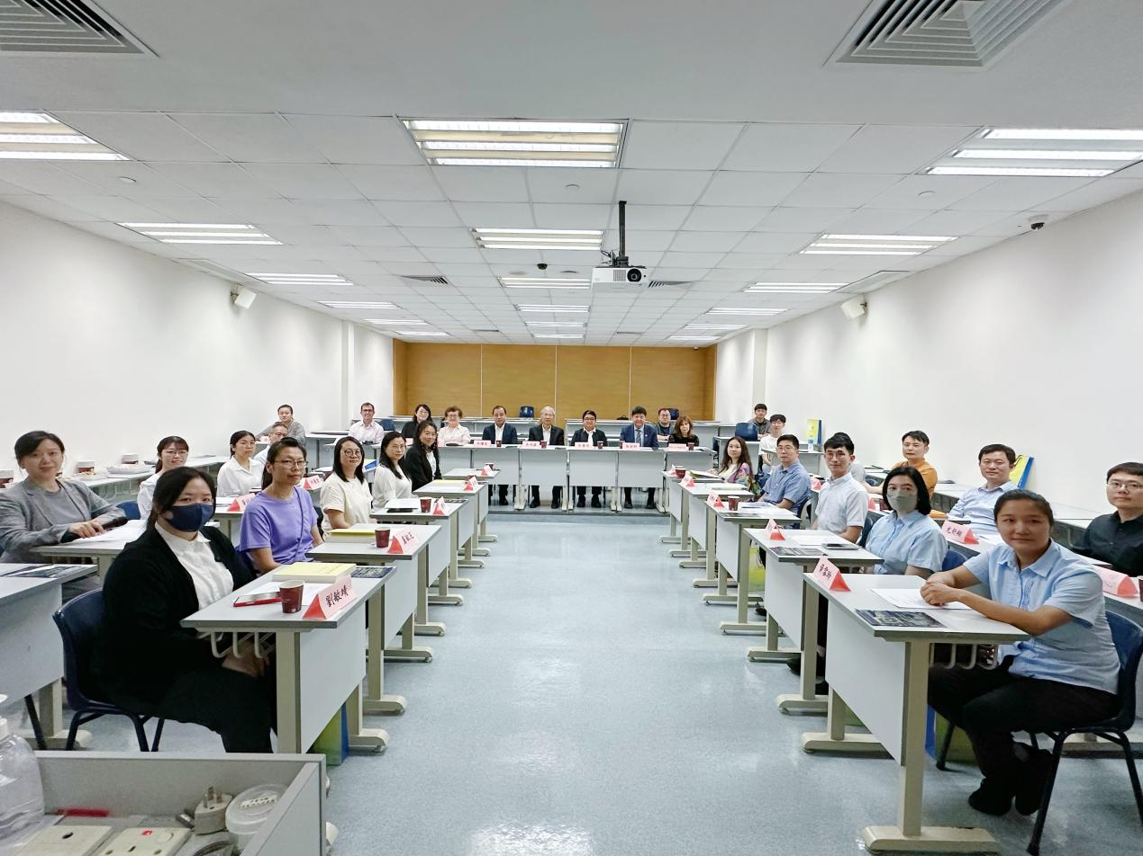

“首屆澳門中文教學交流營”座談會

2025年 5月6日下午，由澳門語言學會主辦，澳門科技大學國際學院協辦，澳門基金會資助的“首屆澳門中文教學交流營”座談會在澳門科技大學舉行。

澳門科技大學教育發展中心總監、國際學院院長張洪明講座教授，澳門語言學會黃翊會長，澳門中華文化交流協會李沛霖會長，澳門天主教學校聯會理事長劉麗妹校長，澳門中華教育會岑耀昌副理事長，澳門新華學校何宇校長，澳門國際學校小學部Nick Chignall校長，澳門葡文學校Olívia Remédios校長助理，及來自澳門十餘所中小學的課程主任或中文教師代表出席座談會並踴躍發言。

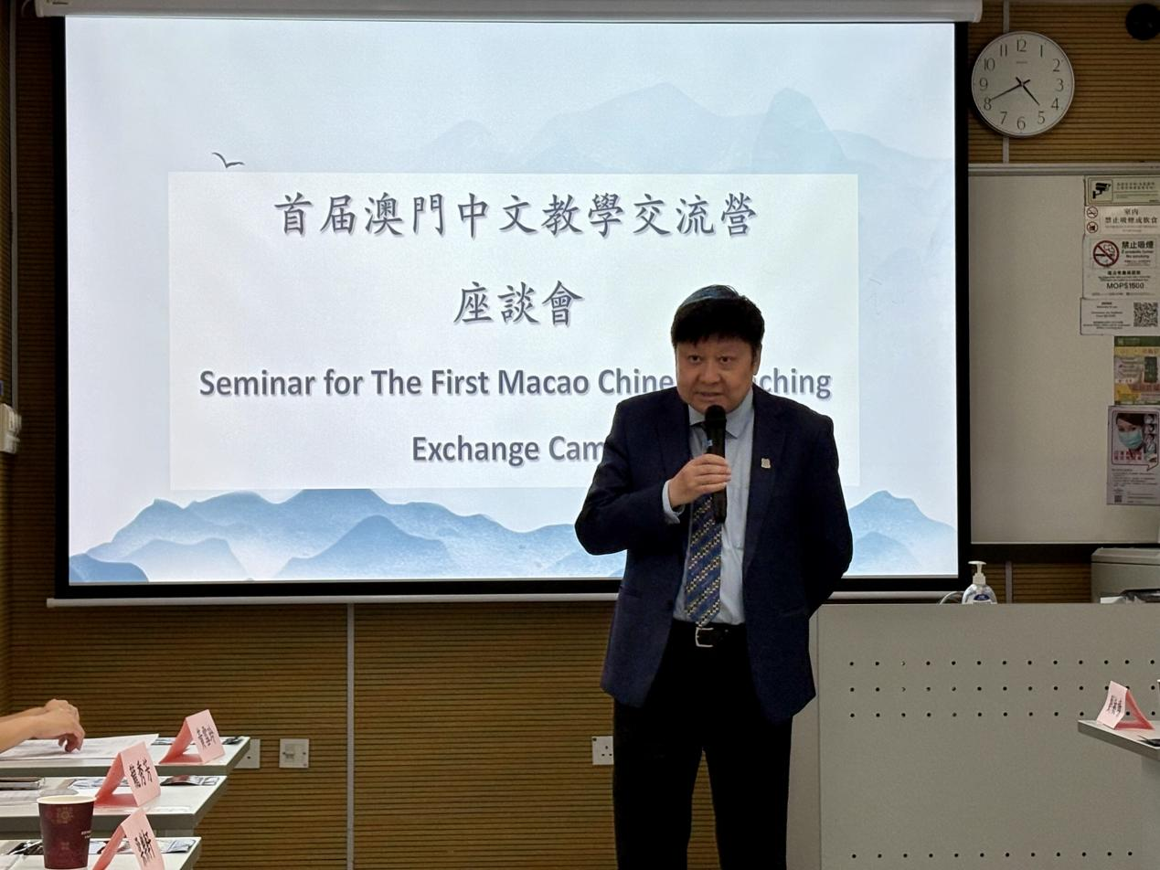

澳門科技大學國際學院院長張洪明講座教授致辭

澳門科技大學國際學院院長張洪明講座教授在致辭中表示，服務社會是高等教育的重要使命。這也正是教育思想發展史中“威斯康辛理念”所倡導的，澳科大國際學院正以行動實踐行這一理念。相信澳門中文教學交流營活動將為澳門中文教育帶來深遠影響。

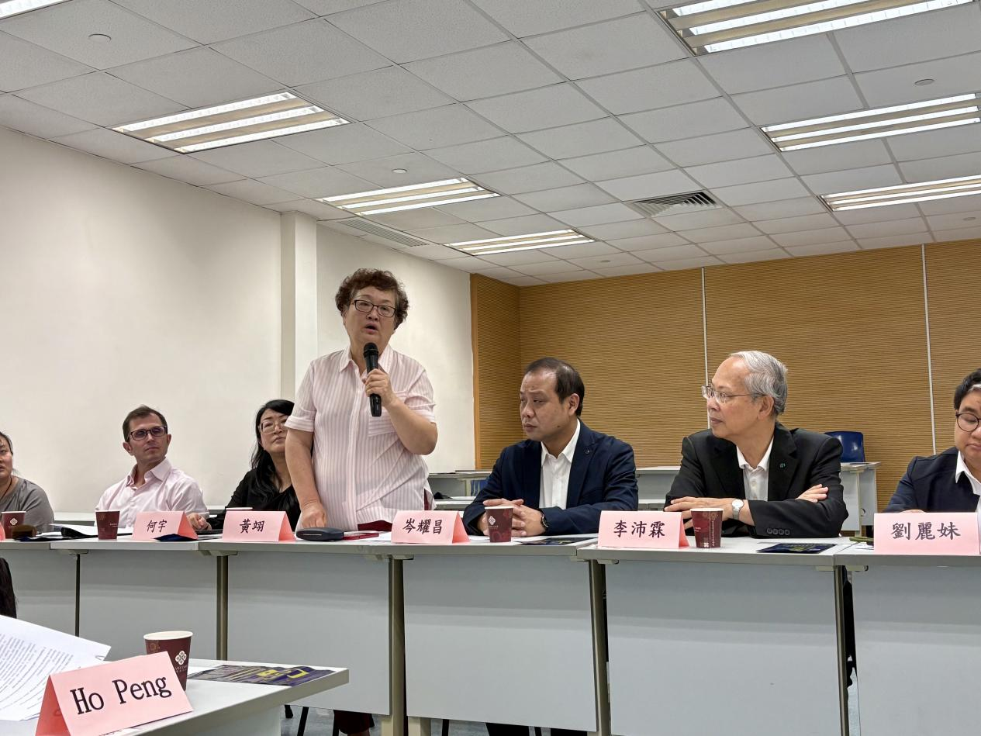

澳門語言學會黃翊會長致辭

澳門語言學會黃翊會長於致辭中表示，本次交流營活動旨在於語言教育研究和基礎教育實踐之間搭建橋樑，推動教育研究成果服務社會，為教師提供交流平臺，提升職業信心與活力。

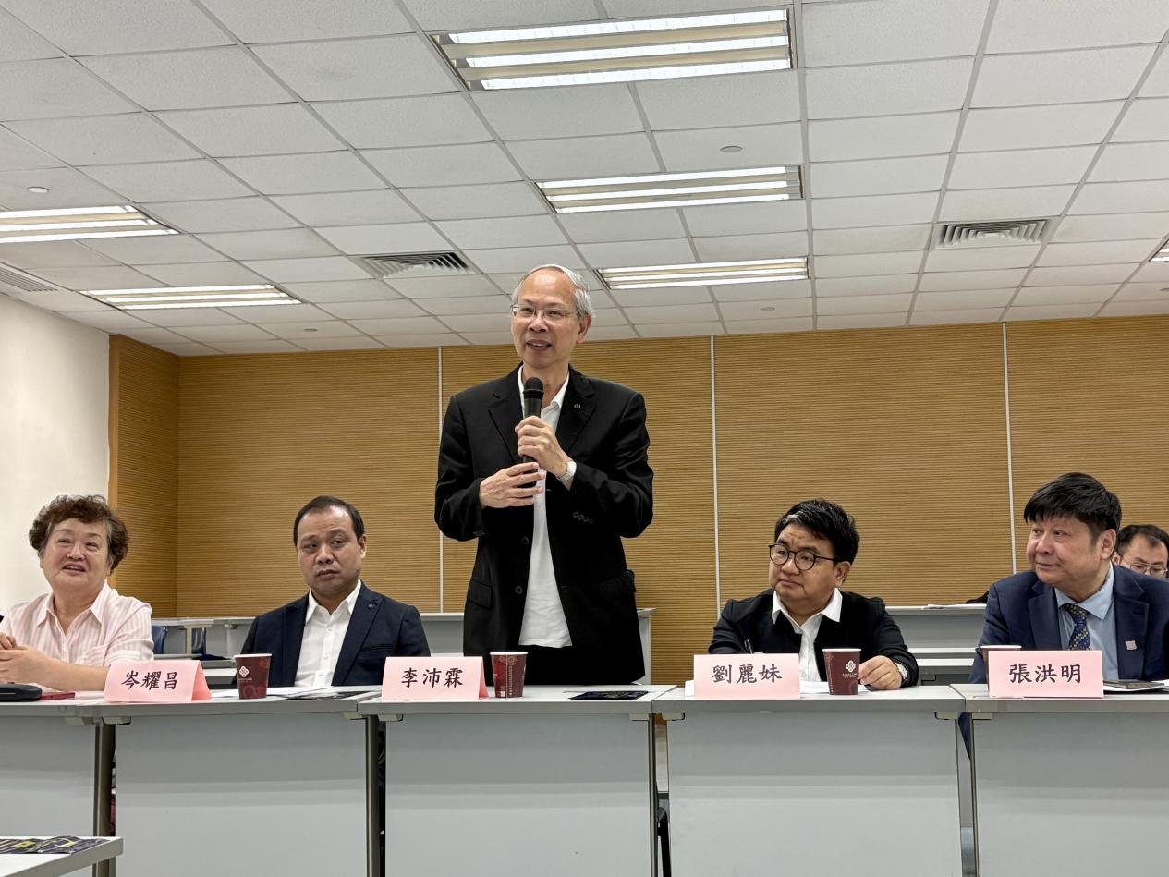

澳門中華文化交流協會李沛霖會長倡議本澳中文教師積極參與

澳門中華文化交流協會李沛霖會長在發言中表示，期待一線教師積極參與是次交流營活動。教師職業發展需要系統支持和專家協助，澳門語言學會和澳科大國際學院提供的中文教學交流營為本澳教師持續提升教學理論素養提供了良好契機。

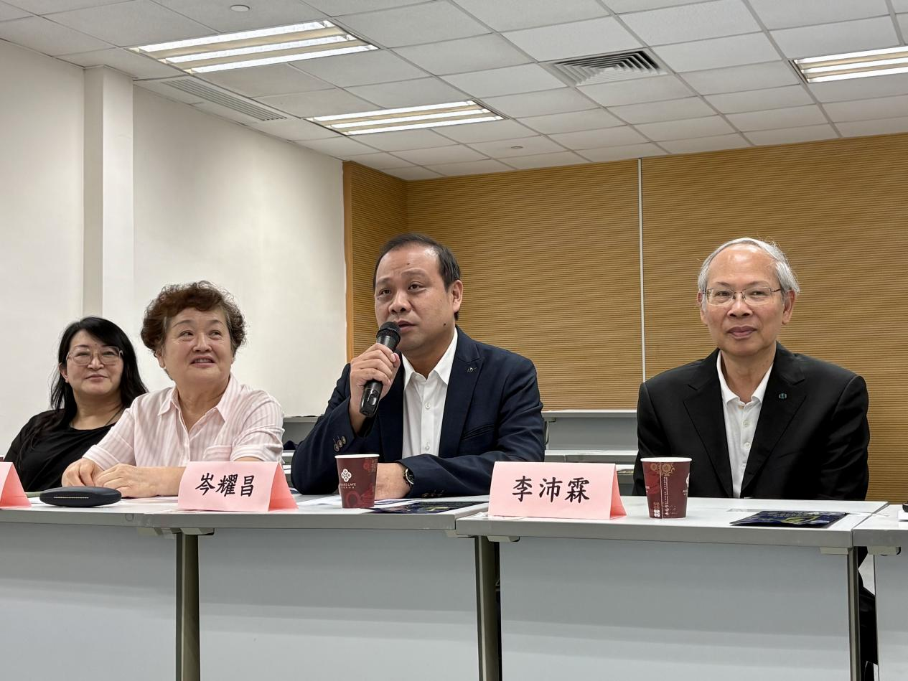

澳門中華教育會岑耀昌副理事長建言

澳門中華教育會岑耀昌副理事長在發言中提出，澳門中文教學領域近年來不斷發展，亦有許多新變化，當前生成式人工智能技術革新更為中文教學帶來了許多問題和挑戰，期待交流營活動在教育技術運用等方面對本澳中文教學實踐有所回應和幫助。中華教育會將協助推動交流營活動開展。

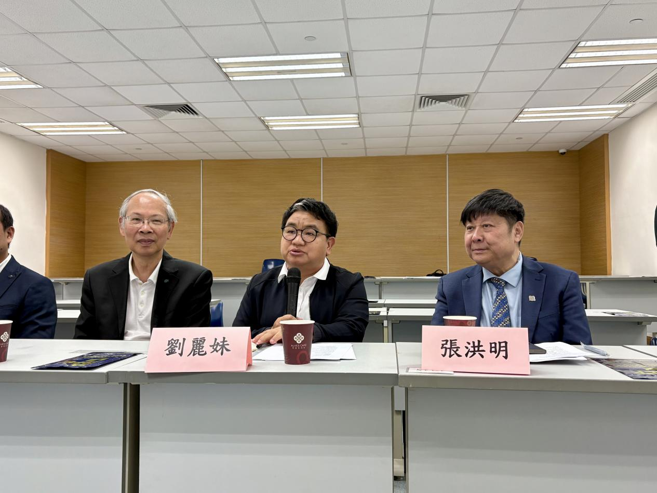

澳門天主教學校聯會理事長劉麗妹校長建言

澳門天主教學校聯會理事長劉麗妹校長發言中談及，中文教育兼具實用性與審美性，也是培育學生家國情懷的重要載體。期待本次中文教學交流營活動能充分結合澳門多元文化及多語環境下的中文教學實際，在提升學生表達能力和美學素養方面提出更多可行的教學方案。

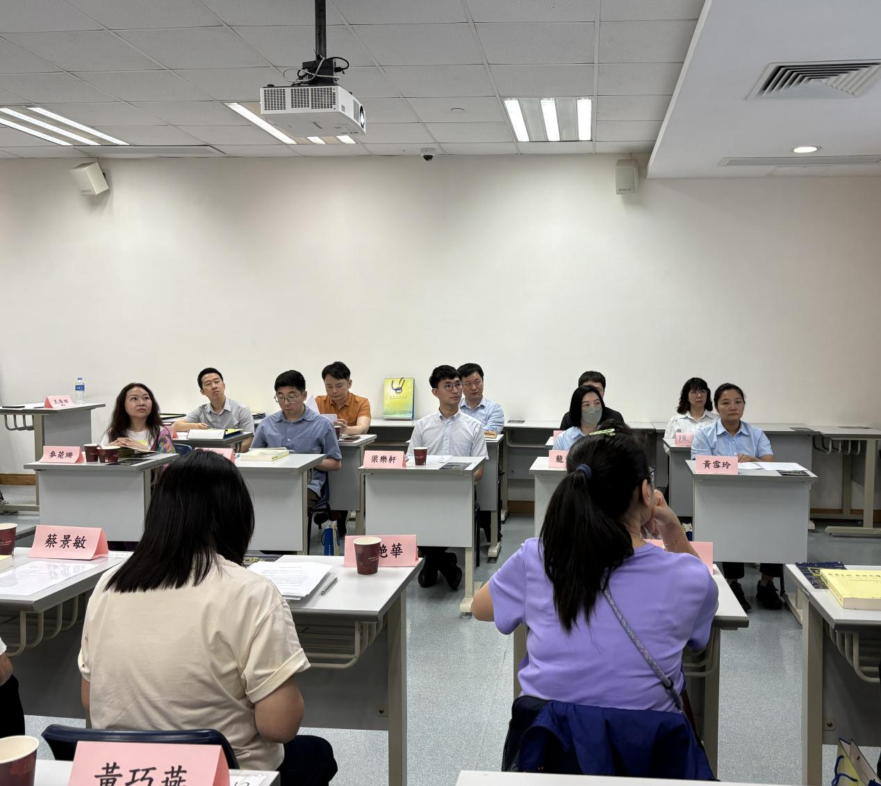

座談會現場

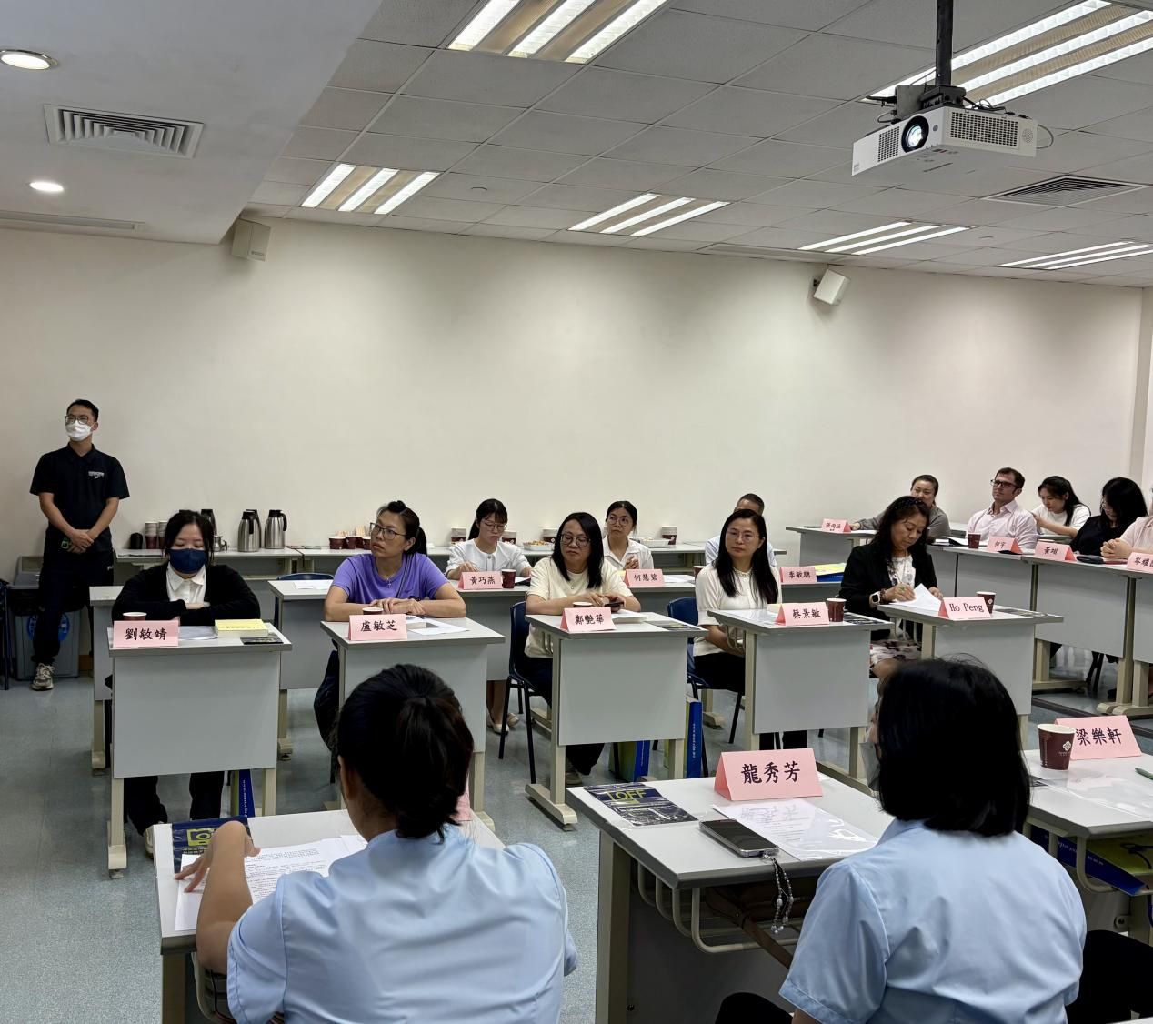

座談會現場

與會的聖善學校、鏡平中學、海星中學、浸信中學、濠江中學附屬英才學校、澳門國際學校TIS、澳門葡文學校、聖公會中學、聖公會（澳門）蔡高中學、聖羅撒女子中學、濠江中學附屬小學、同善堂中學、聖瑪沙利羅學校、培正中學等各校課程主任和教師代表圍繞教學主題、活動參與方式等展開熱烈討論，並結合各校教學實際與特色對本次中文教學交流營活動提出了諸多期待與建議。

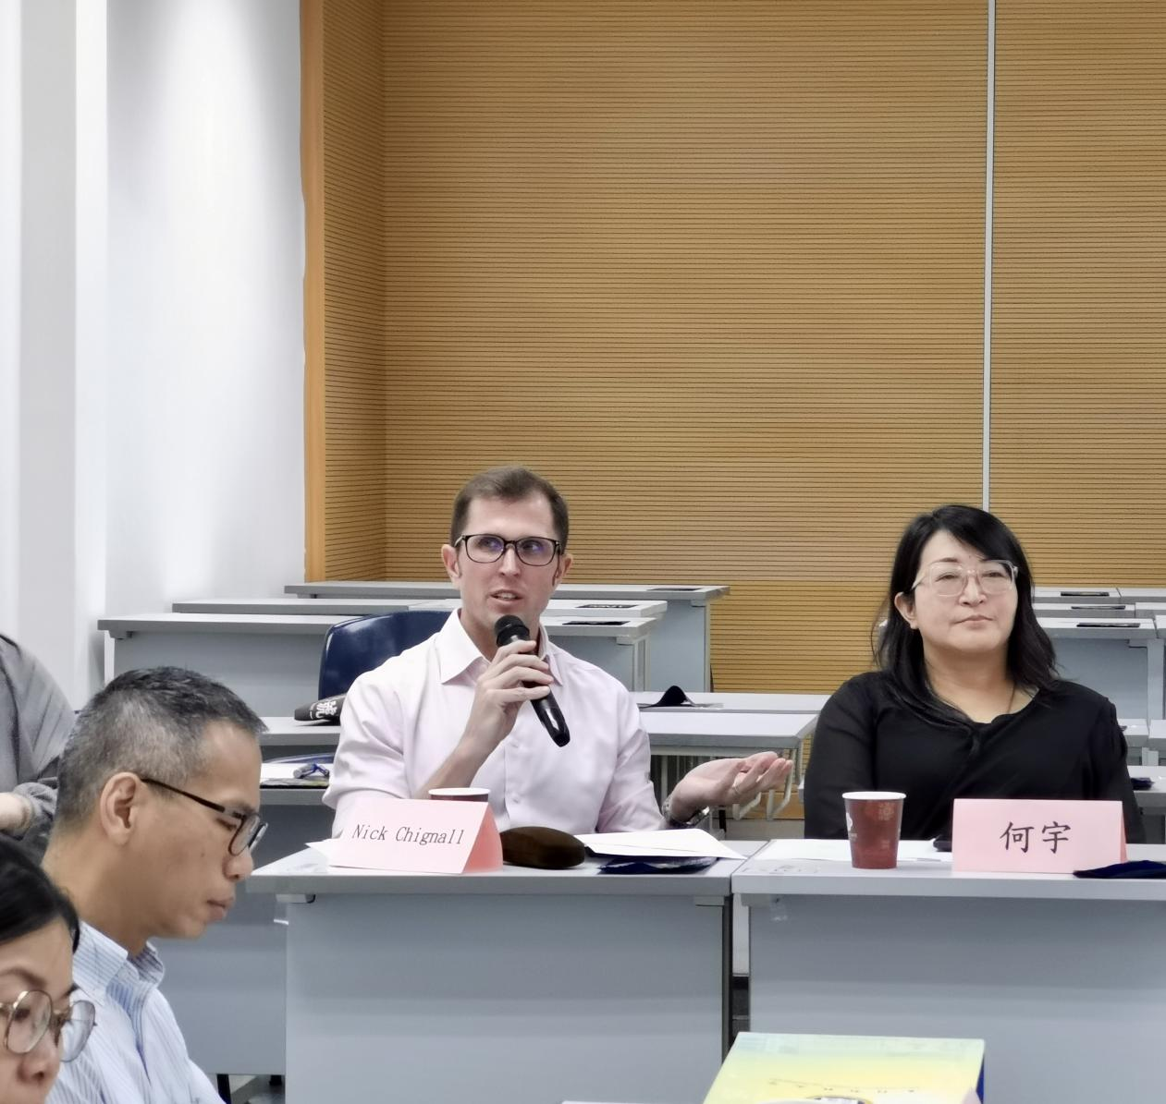

澳門國際學校小學部Nick Chignall校長參與討論

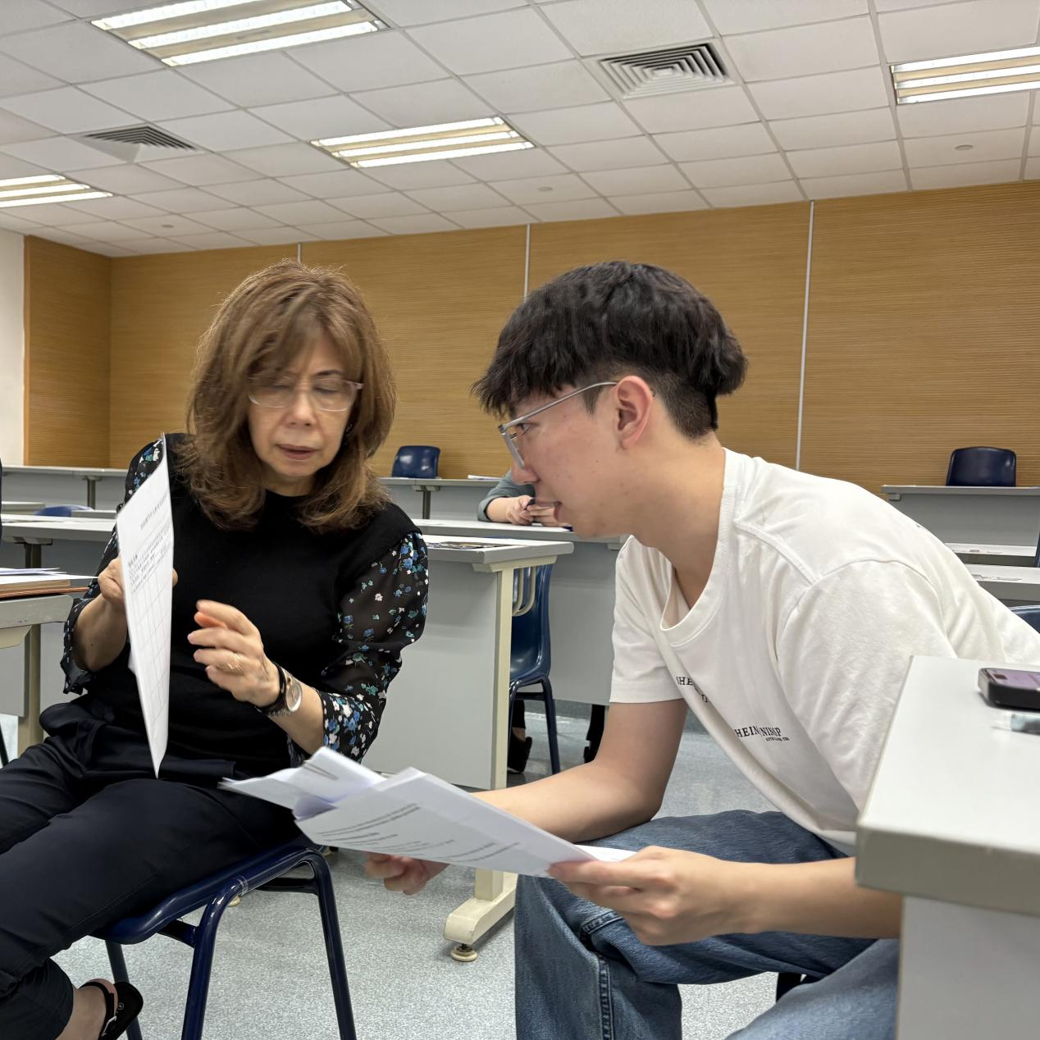

澳門葡文學校Olívia Remédios校長助理參與討論

座談會由澳門語言學會理事、澳門科技大學國際學院魏慧萍副教授主持，澳門語言學會副會長、澳門科技大學國際學院英語課程協調人胡波副教授、國際學院研究生課程主任尤舒翔助理教授出席座談會。

首屆澳門中文教學交流營教學主題為“中華傳統詩詞教學”，設立小學高年級組、初中組和高中組三個組別。交流營秘書處自 2025 年5月6日起至6月15日接受教師報名。交流營籌備委員會表示，將認真研討是次座談會參會代表所提出的問題與建議，進一步細化、優化活動細節設計，為本澳中文教師發展提供最大支持。